Unit 4 What is the weather like?
方芳 福建经贸学校
Reading More
一、教学内容（Contents）
1. 学习有关天气、气候和四季的英语相关词汇
动词：talk, snow, rain, travel, go out
名词：weather, report, talk, snow, mountain, spring, summer, autumn, winter, raincoat, umbrella
形容词：warm, different, hot, cool, cold
2. 学习和掌握短文中出现的英语句子结构
when引导的时间状语从句。
if引导的条件状语从句。
二、教学目标（Objectives）
1. 语言知识学习
（1）学习有关天气、气候和四季的英语相关词汇。
动词：talk, snow, rain, travel, go out
名词：weather, report, talk, snow, mountain, spring, summer, autumn, winter, raincoat, umbrella
形容词：warm, different, hot, cool, cold
（2）学习和掌握短文中出现的英语句子结构。
when引导的时间状语从句
if引导的条件状语从句
2. 语言运用能力
能够运用英语词汇描述天气、四季及其他相应天气注意事项。能够运用英语句型及表达方式描述不同天气及相应注意事项，并给出理由。
3. 社会人文素养
（1）学会针对不同天气做不同准备，掌握独立生活的能力。
（2）学会全面考虑问题，有效组织和安排各项活动。
三、教学重点与难点（Focus and Difficulty）
重点：描述天气、四季及其他相应天气注意事项。
难点：描述天气变化前各项事务计划和安排的基本表达。
四、教学方法（Methods）
任务驱动法，小组活动学习法，自主学习法，讲授法。
五、教学过程（Process）
1. 组织教学（1分钟）
教师：宣布课题并板书Unit 4 What is the weather like?
宣布本次课的学习任务：学习一篇谈论天气的小短文，并用上述语言材料进行快速阅读技能训练。
2. 导入和热身练习（10分钟）
课前将学生们进行分组，开展“小组竞赛”活动。
（1）教师：首先我们回顾上节课所学有关双元音的内容。在PPT上展示展示练习题，让学生选择正确的答案，并为回答正确的小组加分。
学生：认真思考题目，举手回答问题。
教师：宣布答案，给出解释；并有针对性讲解学生易选错的答案。
（2）教师：本单元的主题是“天气”。通过前几次课的学习，我们了解、掌握了有关描述天气、气候特点和描写天气和气候的基本句型。请大家快速翻阅Reading and Writing Part A and Part B。
学生：翻阅书本，快速复习54至56页的内容。
教师：天气跟我们日常生活息息相关，提前了解天气可以给我们带来许多便利。教师问学生一些问题：What is the weather like today? What was it like yesterday? Talk about spring, summer, autumn, winter with the students.
学生回答，师生互动。
教师：好，我们进入本次课的学习。请大家将课本翻到第62页。
3. 布置任务（Task）（2分钟）
教师：学习一篇谈论天气的小短文，并用上述语言材料进行快速阅读技能训练。
4. 新课学习（52分钟）
第一课时 The first period
（1）单词识记，学习新单词
学生：自主学习New words and phrases on P62
教师：示范带读2-3遍。或由教师指导学生学习。
重点单词讲解：
①report n. 报告，报道
例句：Have you looked at their report?
你看过他们的报告了吗？
②talk n. 谈话，讨论
例句：He distracted her with talk.他用谈话分散她的注意力。
③snow n. 雪； v. 下雪，降雪
例句：Snow dissolves into water. 雪会融化成水。
④mountain n. 山，高山
例句：The road passes over a steep mountain. 这条路翻越一架陡峭的高山。
⑤different adj. 与众不同的，不同的
例句：Now it is different from the past.
现在和过去不同了。
（2）单词“配对”游戏
学生：读单词，记单词。
教师：在PPT展示单词，要求学生读单词并说出对应的意思。
学生：任意挑选一个单词，读单词并给出单词的意思。如下：
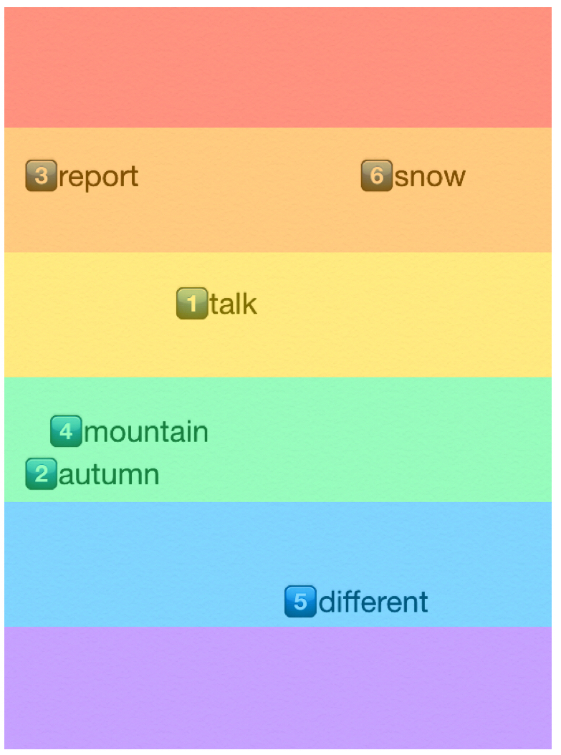

（3）短文自主学习准备阶段
教师：请大家打开书本，翻到第62页。我们先听这篇短文的录音材料。
学生：认真听录音材料，并试着理解短文意思。
教师：请将新单词的意思写下单词的下方。
学生：快速阅读短文，并将生单词的意思写在单词的下方。
教师：适当走动巡查，查看学生学习情况并给予指导。同时发现并收集学生自学过程中的问题。
（4）短文自主学习预热阶段
教师：请大家将书本翻到第63页，Task 2。请大家找出每道题目中关键词。
学生：认真阅读Task 2 每一道题目，并用笔圈出每道题中的关键词。
教师：检查自主学习情况。教师点学生站起来回答task 2每道题的关键词。“点名”可以用很多有趣的方式。这里可采用“姓氏制”：同一个姓的学生们；或“连带责任制”：点一位学生，一排的学生站起来回答问题。这样让整个课堂气氛即紧张又活跃。
学生：回答问题。
教师：核查答案。
第二课时 The second period
（6）短文自主学习
教师：这篇短文浅显易懂，信息点非常清晰，主要培养和锻炼大家的快速阅读能力。现在给大家15分钟的时间，阅读短文，完成第63页的Task 2，找出每个答案的出处。
学生：快速阅读短文，并完成第63页的Task 2。
教师：适当走动巡查，查看学生学习情况并给予指导。同时发现并收集学生自学过程中的问题。
教师：好，时间到。现在请同学站起来给出每道题的答案及答案出处。“点名”可以用很多有趣的方式。这里可采用“找朋友”的方式。教师点一位同学回答问题，然后由这位同学点下一位同学，依次展开。这样让整个课堂气氛即紧张又活跃。
教师：核查答案。
（7）短文讲解
教师：请同学翻到课本第62页。我们一起学习文中的句子。
学生：打开书本，准备好笔记本，认真听讲和记笔记。
We often talk about the weather.
译文：我们通常谈论天气。
talk about谈论，讨论
eg.What did you talk about? 你们谈了些什么？ What do they talk about? 他们都谈些什么呢？
weather的用法：weather是不可数名词，其前不可加不定冠词a，即使前面有bad, good等形容词修饰时也不可以，但其复数形式可表示“各种天气”。
eg. In warm weather, you should wear clothing that is cool and comfortable.
在热天里，应该穿凉快舒适的衣服。
It often rains in the spring of South China and often snows in the winter of North China.
译文：南方在春天经常下雨，北方在冬天经常下雪。
rain v. 下雨，降雨
eg. It’s hot and suffocating. I think it’s going to rain.
天气闷热，我看要下雨。
in the spring of春天
in the winter of冬天
We can go out for a travel when it is warm, and we can go mountain climbing when it is cool.
译文：当温暖的时候我们可以出去旅游，当凉爽的时候我们可以去爬山。
when作为从属连词，引导状语从句。表示时间，意为“当……时；在……的时候”。
If we want to know about the weather, we have many ways to get it.
译文：如果我们想知道天气情况，我们有许多种方法。

if的用法：

①if作为连词，引导条件状语从句，表示“如果”等。在复合句中如果主句用将来时，则if引导的状语从句用一般现在时（最基本的）。

②if还可以引导让步状语从句。在意义上相当于even if, even though或although。这时 if 意为“即使是”，“虽然”。

③if作为连词还可以引导宾语从句。引导宾语从句时和whether意思相同。
“What is the weather like today?” or “How is the weather today?”
what表示“什么”，常常用来对名词提问。
how表示“怎样、如何”，常常用来提问表示状态、程度、方式等状语。
The weather changes, but we enjoy its change, for we can do different things in different weather.
译文：天气虽然多变，但我们享受它的变化，不同的天气我们可以做不同的事情。
but的用法：用作连词，表示意义上的转折，翻译为“但是、可是、然而”。用来连接两个并列的句子或短语。
注意：汉语中经常说“虽然……但是……”，但英语中不能说“though…but…”，二者只能用其一。
enjoy：常用作及物动词，意思是“喜欢” 、“乐于” 、“享受……的乐趣”
（8）“归纳高手”竞赛
教师：指导学生根据短文内容将不同天气及相应活动事项罗列出来。分小组进行讨论，填写表格，每小组选一名代表陈述，“归纳高手”竞赛对学生复述课文能力和口语表达能力的提高大有裨益。
表格如下：
Weather | What to do
1
2
3
4
5
6
5．巩固提高（15分钟）
教师：回顾本次课任务：学会一篇谈论天气、气候及其相活动及注意事项的小短文，并用上述语言材料进行快速阅读技能训练，同时培养自主学习能力。让学生分组进行表演展示，评选出表现优秀的小组予以奖励。
6. 课堂小结（8分钟）
（1）根据本次课的小组竞赛的加分情况，评出本次课的“最佳小组”，予以奖励。
（2）带领同学们观看本次课的板书，复习所学知识。
7. 课外作业（2分钟 ）
（1）巩固学习描述天气气候特点的词汇和句型。
（2）完成书上第63页Task 3及Task 4。
（3）预习第五单元Warming up, Listening and Speaking Part A and B。
六、板书设计（Board-designing）
课题 | Unit 4 What is the weather like？ | 副版
1. 导入  What is the weather like today? What was it like yesterday?  2. New Words and phrase  weather, report, talk, snow, mountain, spring, summer, autumn, winter, raincoat, umbrella  3. 句型  when引导的时间状语从句  if引导的条件状语从句 |  | Group Competition  1.  2.  3.

